requirements document



# Concept

Het concept van FindYourMeal is redelijk eenvoudig. Gebruikers kunnen ingrediënten die ze in hun koelkast hebben liggen ingeven in de zoekbalk, het aantal personen waarvoor ze willen koken ingeven en dan geeft FindYourMeal een hele lijst recepten die met deze ingrediënten gemaakt kunnen worden. Dit alles gebeurt live op 1 pagina. Om het concept visueel aantrekkelijk te houden zullen we alle ingrediënten die de gebruiker opgeeft laten verschijnen op een snijplank waardoor de gebruiker echt het gevoel heeft dat hij in zijn keuken staat. Er worden ook recepten gegeven in de lijst waar de gebruiker misschien niet alle ingrediënten voor heeft. Hier word dan de mogelijkheid gegeven om die toe te voegen aan je winkelmand in bv collect & go van colruyt of andere supermarktketens.

In de lijst van recepten zal ook een uitklapbaar deel per recept zijn waarop de ingrediënten staan opgelijst. Dit om het toch snel en overzichtelijk te houden.

# Gebruikers

de gebruikers van onze app zijn redelijk ruim, iedereen kent dit probleem wel van student tot mensen met kinderen die werken en niet altijd veel inspiratie hebben of tijd om nieuwe receptjes te zoeken.

use case model

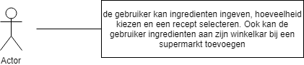

# Wireframes

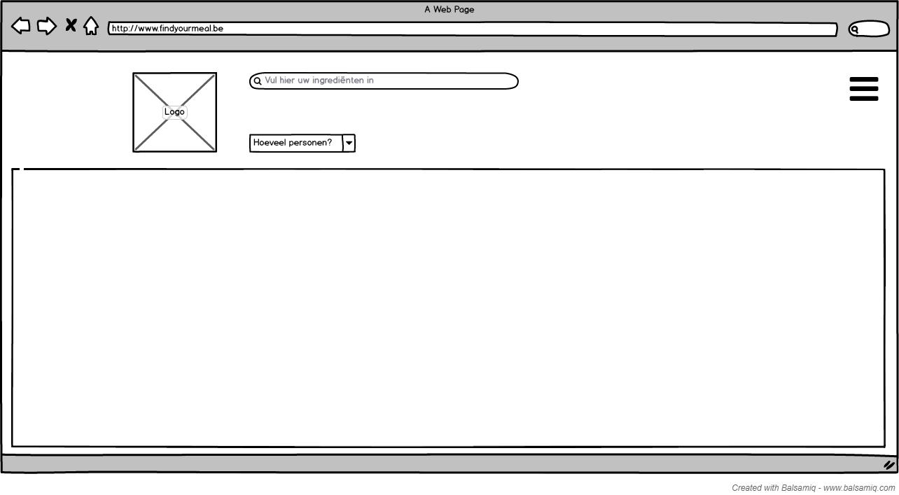

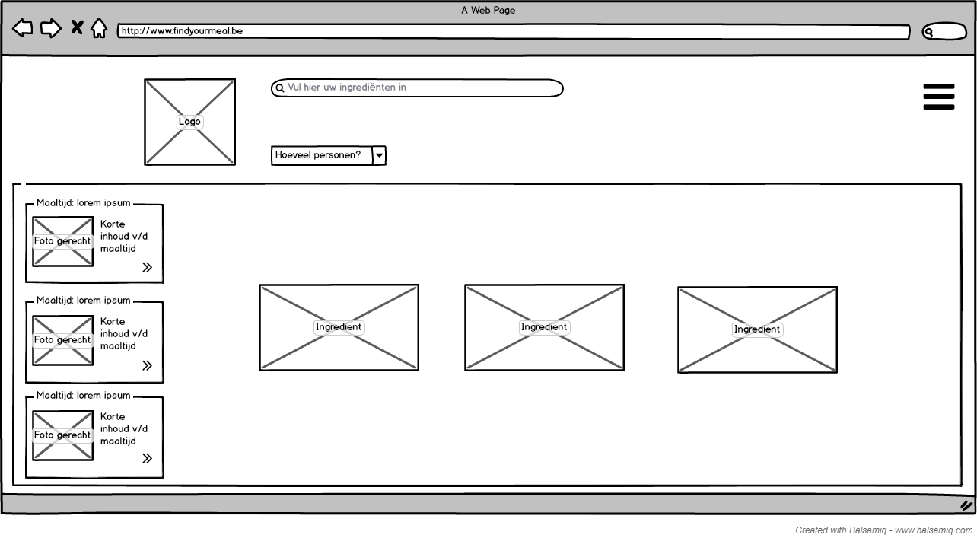

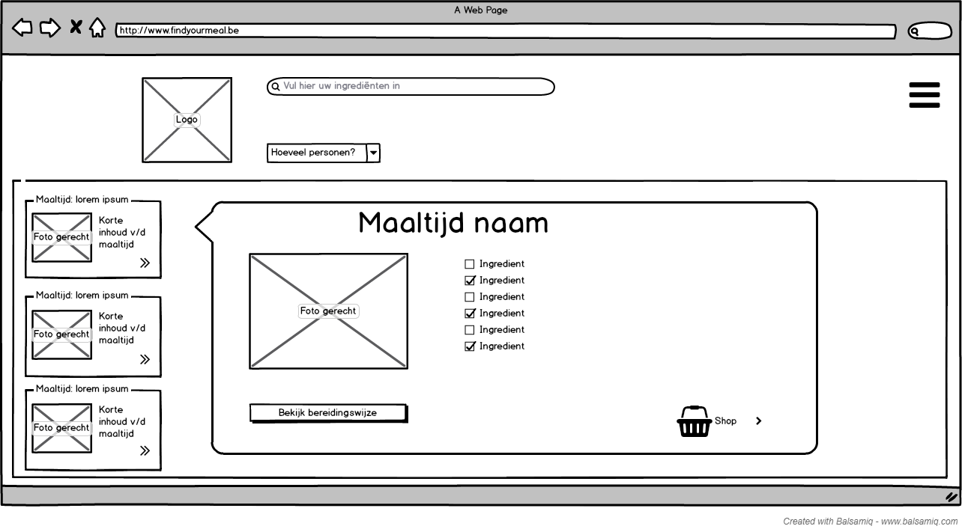



Tablet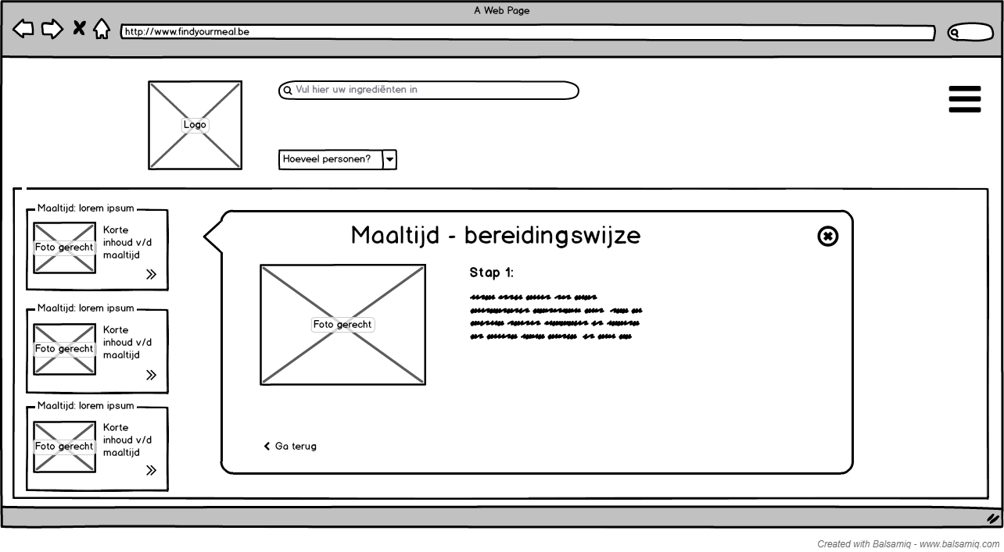- Ipad versie

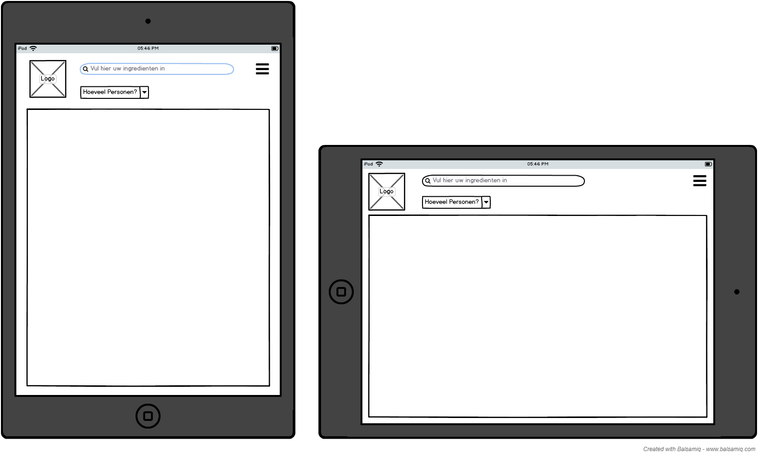

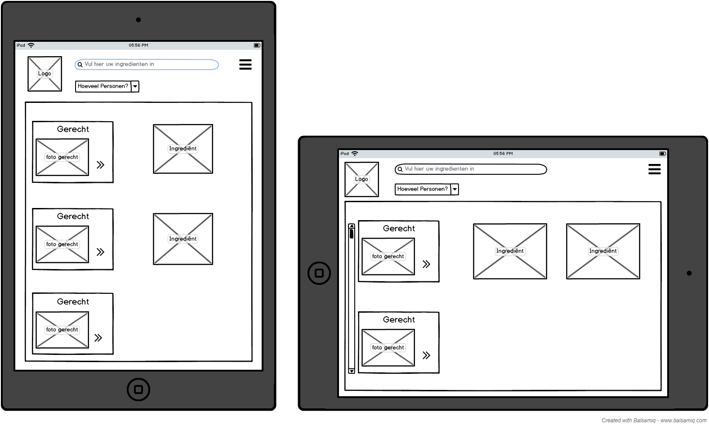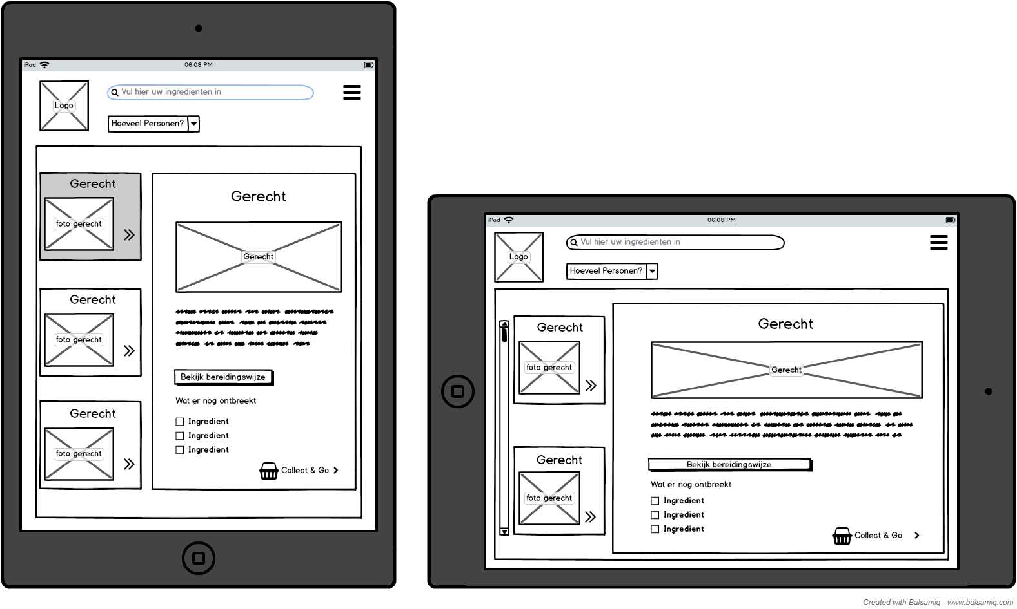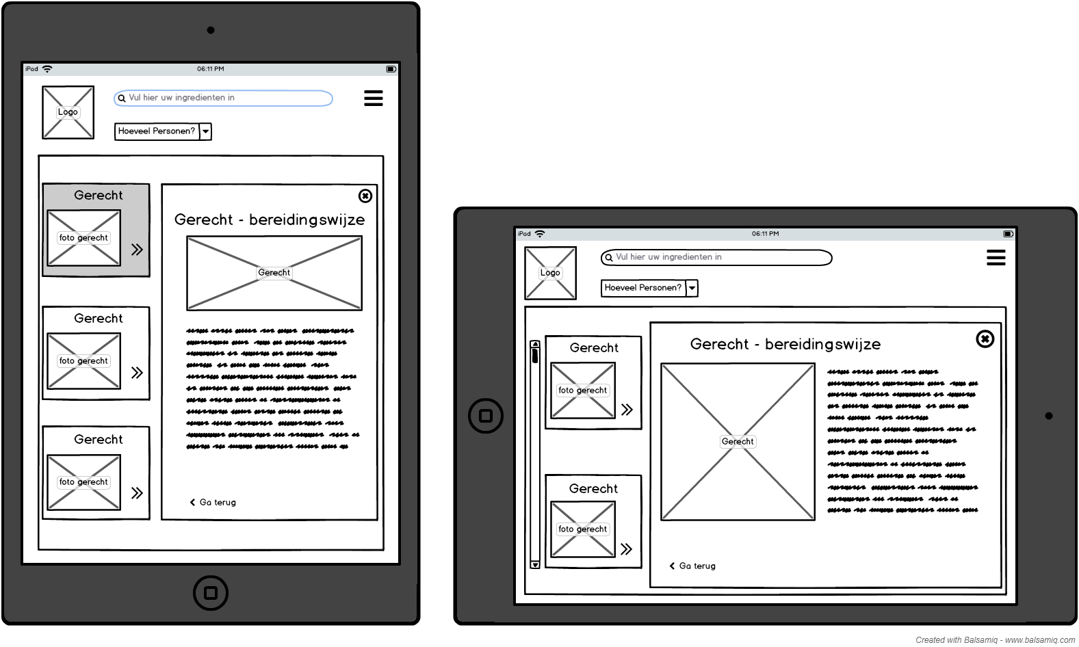

Usability test rapport:

1. Aantal personen moet duidelijker worden gemaakt, erbij of eronder info zetten. Zodat dit nog steeds er is nadat erop geselecteerd is.
2. Variatie maken tussen gerechten zodat de gebruiker sneller kan filteren
3. Vegetarisch, veganistisch en gluten vrij bij de gerechten detail zetten
4. Duidelijkere achtergrond want is niet bij iedereen duidelijk dat dit een snijplank is.
5. Titel: bereidingswijze ipv recepten aanpassen
6. Kunnen kiezen naar welke winkel je naar toe kan gaan.
7. In de menu een knop steken: soort van geschiedenis van wat er vorige keren is bezocht
8. Meer informatie geven van wat waarvoor dient
9. Bij de bereidingswijze een afdruk knop
10. Bij Gerecht een ga terug knop